HQ7510 型 CMOS 模拟开关 数据手册

1 概述

1.1 产品特点
u 单片 SOI 全介质隔离 CMOS 工艺 u 免闭锁
u 过压保护：VDD/VSS±20V
u 低导通电阻 RON：75Ω
u 低功耗：3mW
u TTL/CMOS 电平接口
u 工作温度范围：﹣55℃~﹢ 125℃

1.2 产品说明
一般 CMOS 器件能够作为高性能的模拟开关，但是由过压（overvoltage）和闩锁
（latch-up）所引起的问题必须加保护电路予以保护。保护电路不仅会造成主要开关参数的 下降，如 RON 和漏电，而且对过压只能提供有限范围的保护。HQ7510 串联开关采用了全 介质隔离 CMOS 工艺，从而甩掉以 PN 结隔离的CMOS 工艺的四层有源区衬底，实现无闩 锁操作。
HQ7510 是一款单刀单掷四通道模拟开关，其功能框图如图 1 所示。由输入端 A1—A4 分别控制各自通道开关 S1D1—S4D4 的导通或关断。输入端 A1—A4 的信号为标准的
TTL/CMOS 数字电平。当 A1—A4 为高电平时，S1D1—S4D4 模拟开关闭合，当 A1—A4 为低电平时，S1D1—S4D4 模拟开关断开。完成大输入范围的模拟信号的通断控制。此开 关不仅可以传输模拟或数字信号也可以传输功率电源。
如图 2 是一个 HQ7510 典型的开关通道，器件 4 和 5 组成输出级开关器，操作如下： 当驱动器驱动 in+端为 VDD 高电平，in-端点为 VSS 低电平时，开关导通 ON，器件 1 和 2 处 于关断 OFF，器件 3 导通。因此，P 沟道和 N 沟道（输出级器件 5、4）背栅实现电气连接， 并处于电平悬浮状态，以圆标识的器件都单独隔离在各自的隔离岛内，当存在外加模拟信

号时，输出开关器的背栅电平随信号输入而浮动，沟道有效阈值电压增加，RON 和 VS 的响 应曲线呈现碗底形状。开关 OFF 态时，器件 3 关断 OFF，器件 4 和 5 的背栅通过 1kΩ电阻 （R1 、R2），经过导通的器件 1 和 2 ，连接到各自电源线。当 S 端、D 端或 OUT 端的外 加电压超过 VDD 或 VSS 时，源漏区至背栅的二极管将处于正偏，R1 和 R2 可起到限流作用。
如图 3 为输出开关的等效电路，1kΩ限流电阻是与 P 沟道、N 沟道输出器件的背栅串 联，不是与 S 端 D 端之间的信号通道串联。当 S 端、D 端外加电压大于 VDD 或 VSS 时，处 于关断的开关可能发生导通。当 D 端或 S 端上正的外加电压大于 VDD 一个阈值时，P 沟道 （器件5）将导通形成一个 S 和 D 间的低阻通路。当负外加电压超过 VSS 时，将发生同样 现象，在这种情况下，N 沟道形成 S 和 D 间的低阻通路。过压保护受限因素在于外壳的功 率耗散，连续模式为正负电源电压±20V（或 20mA ，无关发生先后循序）。
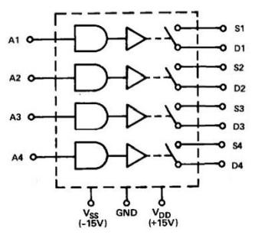

图 1 功能框图

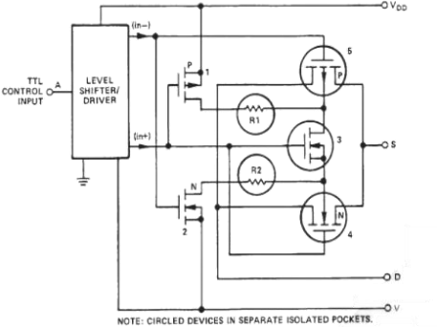

图 2 HQ7510 系列典型开关通道

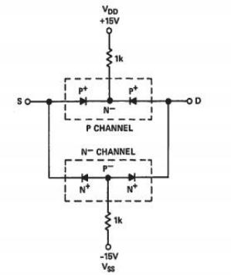

图 3 HQ7510 系列输出开关二极管等效电路

2 引脚排列

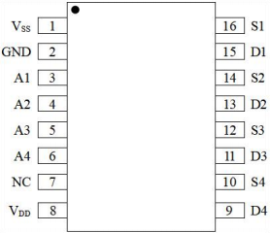

管脚序号 | 引脚名称 | 引脚性质 | 引脚功能
1 | VSS | 电源 | 负电源端
2 | GND | 地线 | 接地端
3 | A1 | 输入 | 1 通道开关控制地址输入端
4 | A2 | 输入 | 2 通道开关控制地址输入端
5 | A3 | 输入 | 3 通道开关控制地址输入端
6 | A4 | 输入 | 4 通道开关控制地址输入端
7 | NC | 空 | 空端
8 | VDD | 电源 | 正电源端
9 | D4 | 输出 | 4 通道开关漏端
10 | S4 | 输出 | 4 通道开关源端
11 | D3 | 输出 | 3 通道开关漏端
12 | S3 | 输出 | 3 通道开关源端
13 | D2 | 输出 | 2 通道开关漏端
14 | S2 | 输出 | 2 通道开关源端
15 | D1 | 输出 | 1 通道开关漏端
16 | S1 | 输出 | 1 通道开关源端
图 4 引脚排列图

3 电气参数

3.1 绝对最大额定值
表 1

特性 | 符号 | 条件/描述 | 最小值 | 典型值 | 最大值 | 单位
正电源电压 | VDD |  | - | - | ﹢ 17 | V
负电源电压 | VSS |  | ﹣ 17 | - | - | V
输出过压保护 | VOUT（Vs） | 连续 | VSS﹣20 | - | VDD﹢20 | V
开关输出电流 | IDS |  | - | - | 50 | mA
耗散功率 | PD |  | - | - | 450 | mW
储存温度范围 | TSTG |  | ﹣65 | - | ﹢ 160 | ℃

3.2 推荐工作条件
表 2

特性 | 符号 | 条件/描述 | 最小值 | 典型值 | 最大值 | 单位
正电源电压 | VDD |  | - | - | ﹢ 15 | V
负电源电压 | VSS |  | ﹣ 15 | - | - | V
工作温度范围 | TA |  | ﹣55 | - | ﹢ 125 | ℃

3.3 电气特性
除非另有说明，VDD=﹢15V，VSS=﹣ 15V ，工作温度范围：﹣55℃~﹢ 125℃ 表 3
序号 | 参数名称 | 符号 | 条件 | 极限值 |  |  | 单位
 |  |  |  | 最小值 | 典型值 | 最大值 | 单位
1 | 开关导通电阻 | RON | ﹣ 10V≤VD≤﹢ 10V， IDS= 1mA | — | — | 100 | Ω
 |  |  |  | — | — | 175 | Ω
2 | 开关关断D或S泄 漏电流 | ID(IS)OFF | VD=﹣ 10V ，VS=﹢ 10V 或  VD=﹢ 10V ，VS=﹣ 10V | — | — | 3 | nA
 |  |  |  | — | — | 200 | nA
3 | 开关导通D或S泄 漏电流 | ID(IS)ON | VD=VS=﹢ 10V或 VD=VS=﹣ 10V | — | — | 400 | nA
4 | 数字输入低电平 | VIL |  | — | — | 0.8 | V
5 | 数字输入高电平 | VIH |  | 2.4 |  |  | V
6 | 数字逻辑低/高输 入电流 | IIL/IIH | VIN=0V或VDD | — | — | 50 | nA
7 | 数字输入到开关 导通延迟时间a | tON | VIN=0V到﹢3V或 ﹢3V到 0V | — | — | 1.0 | µs
8 | 数字输入到开关 关断延迟时间b | tOFF | VIN=﹢3V到 0V或 0V到﹢3V | — | — | 1.0 | µs
9 | 正电源电流 | IDD | 所有VIN = VIH | — | — | 800 | µA
9 | 正电源电流 | IDD | 所有VIN = VIL | — | — | 500 | µA
10 | 负电源电流 | ISS | 所有VIN = VIH | — | — | 800 | µA
10 | 负电源电流 | ISS | 所有VIN = VIL | — | — | 500 | µA
注：
a 开关导通转换时间 tON：从输入电压 50%点到开关导通时的时间； b 开关关断转换时间 tOFF：从输入电压 50%点到开关关断时的时间。

4 封装尺寸

4.1 陶封 C-DIP16 外形及尺寸
HQ7510 器件陶瓷封装 C-DIP16 ，外形尺寸如下所示：

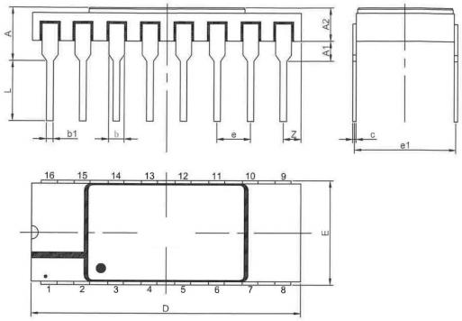

符号 | 尺寸 |  |  |  | 符号 | 尺寸
符号 | 最小值 | 公称值 | 最大值 | 单位 | 符号 | 最小值 | 公称值 | 最大值 | 单位
A | 3.90 | 4.10 | 4.50 | mm | D | 19.88 | 20.32 | 20.32 | mm
A1 | 1.40 | 1.50 | - | mm | E | 7.62 | 7.87 | 8.12 | mm
A2 | 2.30 | 2.50 | 2.70 | mm | e | 2.49 | 2.54 | 2.59 | mm
b | 1.15 | 1.20 | 1.25 | mm | e1 | 7.37 | 7.62 | 7.87 | mm
b1 | 0.45 | 0.50 | 0.55 | mm | Z | 1.07 | 1.27 | 1.47 | mm
c | 0.20 | 0.25 | 0.30 | mm | L | 4.30 | 4.50 | 4.70 | mm
图 4 C-DIP16 封装外形及尺寸示意图

4.2 陶封 C-SOP16 外形及尺寸
HQ7510 器件陶瓷封装 C-SOP16 ，外形尺寸如下所示：

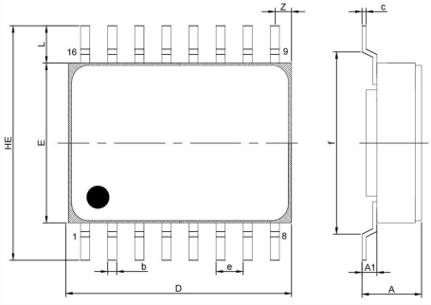

符号 | 尺寸 |  |  |  | 符号 | 尺寸
符号 | 最小值 | 公称值 | 最大值 | 单位 | 符号 | 最小值 | 公称值 | 最大值 | 单位
A | 2.60 | 2.90 | 3.20 | mm | Z | 0.60 | 0.80 | 1.10 | mm
A1 | 0.55 | 0.70 | 1.00 | mm | D | 10.30 | 10.50 | 10.70 | mm
b | 0.35 | 0.40 | 0.45 | mm | E | 7.30 | 7.50 | 7.70 | mm
c | 0.15 | 0.20 | 0.25 | mm | HE | 10.00 | 10.30 | 10.65 | mm
e | 1.17 | 1.27 | 1.37 | mm | L | 1.10 | 1.40 | 1.70 | mm
f | 8.50 | 9.00 | 9.50 | mm | - | - | - | - | -
图 5 C-SOP16 封装外形及尺寸示意图

5 订购指南

订货型号 | 温度范围 | 质量等级 | 封装形式
HQ7510MBG | ﹣55℃至+125℃ | GJB 597B﹣B 级 | C-SOP16
HQ7510MBA | ﹣55℃至+125℃ | GJB 597B﹣B 级 | C-DIP16

